בס"ד

דו"ח הפרויקט- שלב שני

שאילתות select

1)מוצא את שמות כל המוצרים שנמכרו ביותר מהכמות הממוצעת של כל ההזמנות

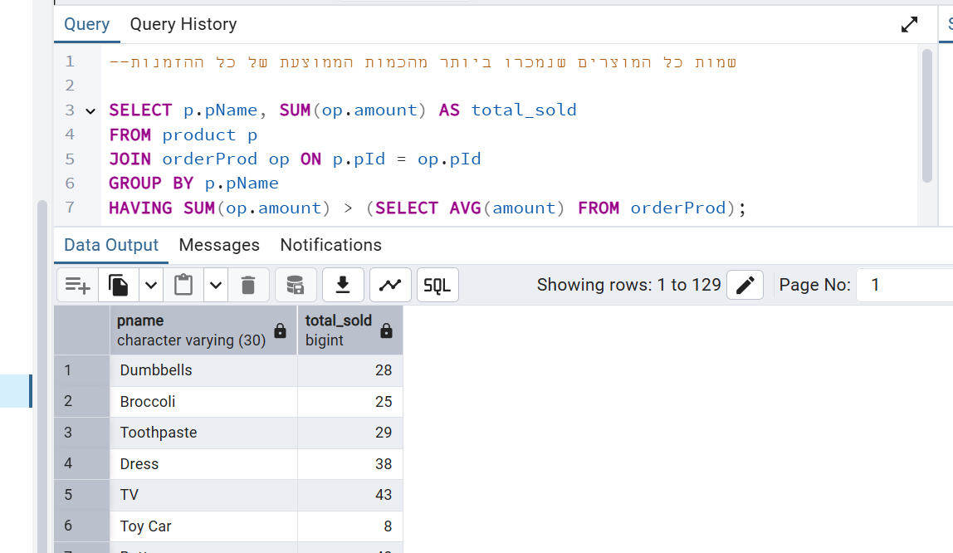

2) מחזיר את שמות כל הלקוחות שביצעו הזמנה בחודש האחרון

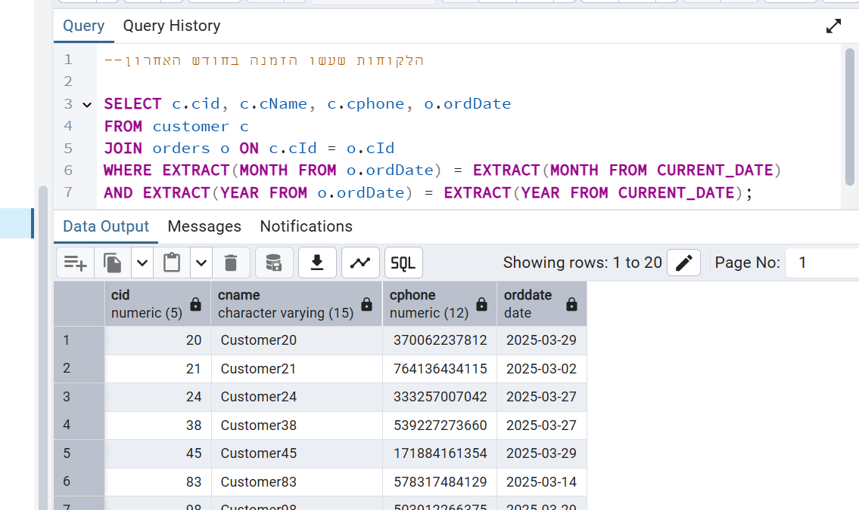

3) מראה את המחיר הכולל ששולם עבור כל מוצר שהוזמן ביותר מ-10 פעמים

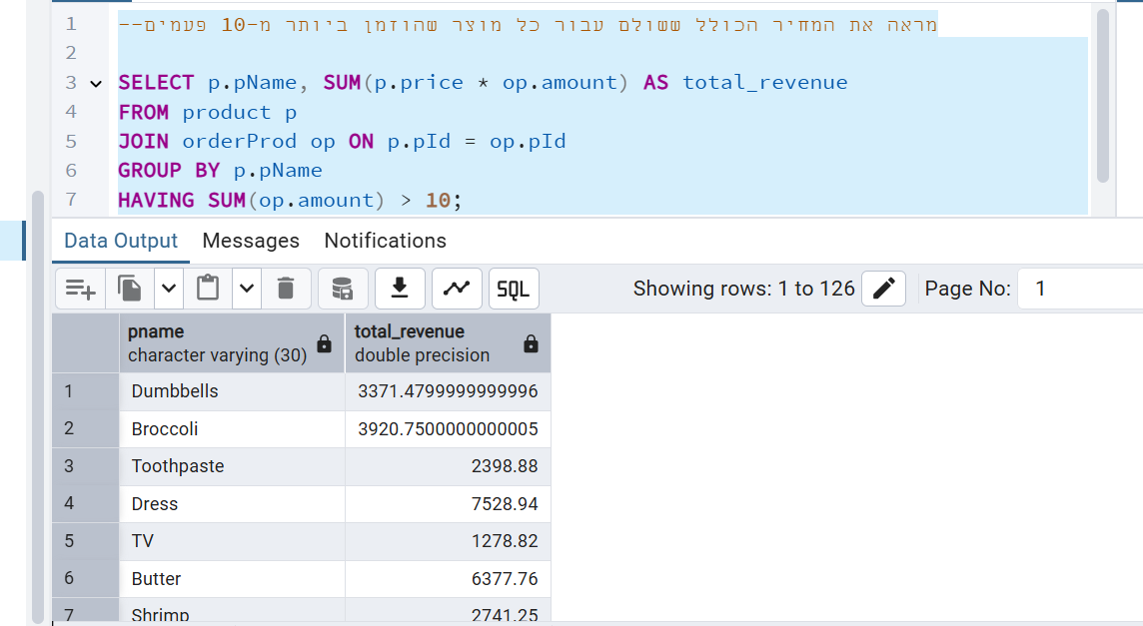

4) מראה כמה מוצרים יש בכל מחלקה, ומסדר אותם לפי כמות יורדת

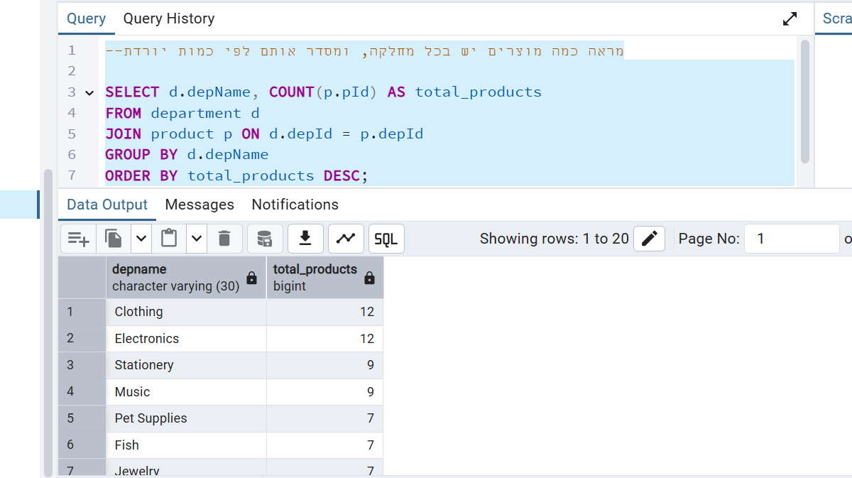

5) מציג את שם הלקוח שביצע את ההזמנה היקרה ביותר

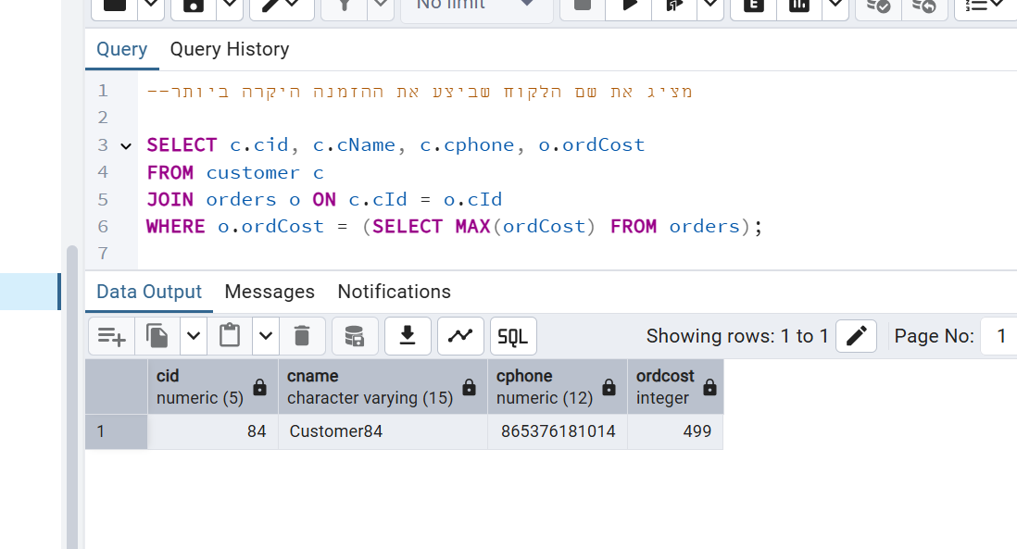

6) מוצא את שמות העובדים שעובדים במחלקה עם הכי הרבה מוצרים

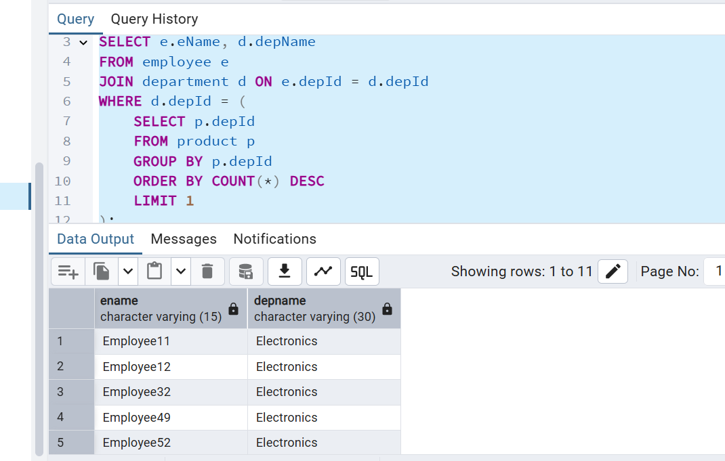

7) מחזיר את מספר ההזמנות שבוצעו בכל חודש בשנה הנוכחית

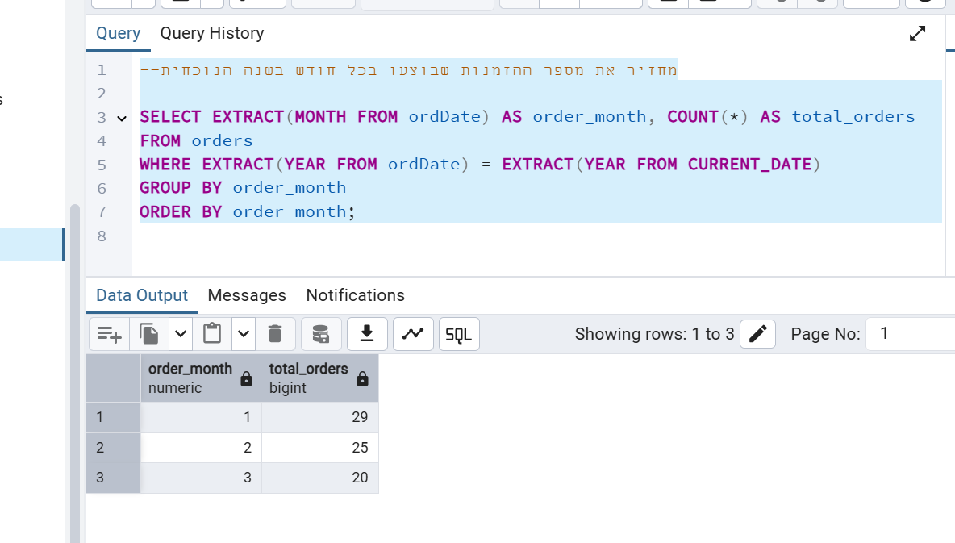

8) מוצא את המחלקות שאין בהן מוצרים בתוקף

הטבלה ריקה, כיון שיש אילוץ שאסור להכניס למערכת מוצר עם תאריך שכבר היה בעמודת התוקף, עם זאת, אחרי שיעבור הזמן ובתוקף יעבור השאילתא תהיה יעילה ונצרכת.

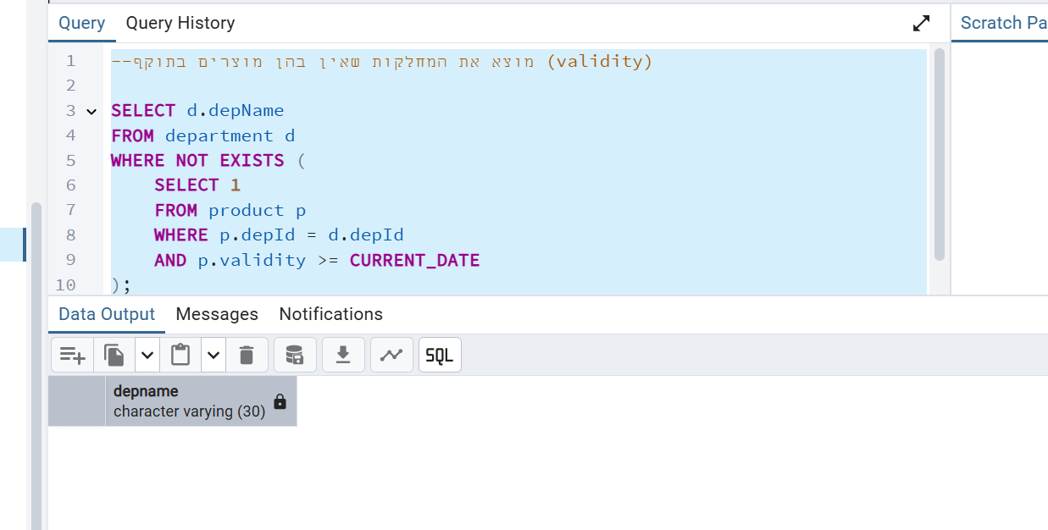

9) מציאת המחלקות עם הכי הרבה מכירות

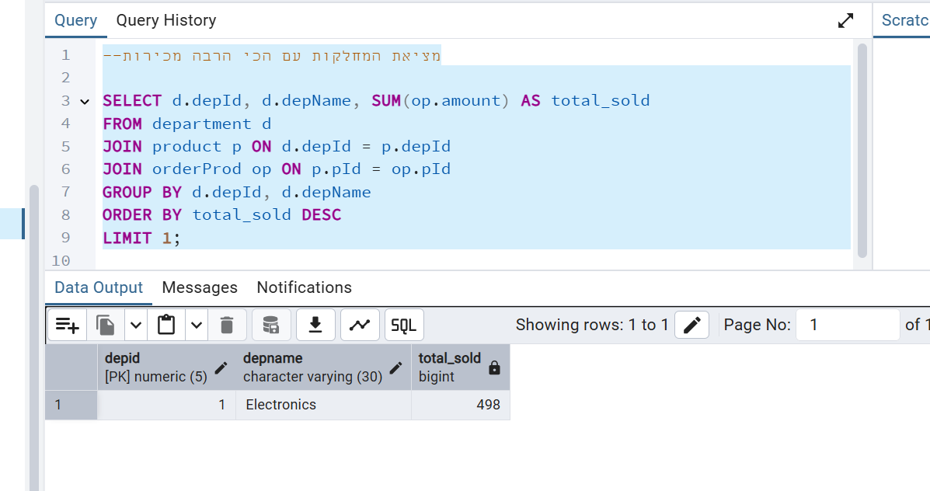

שאילתות update

1) העלאת מחיר כל המוצרים ב-10% אם הם נמכרו מעל 50 פעמים

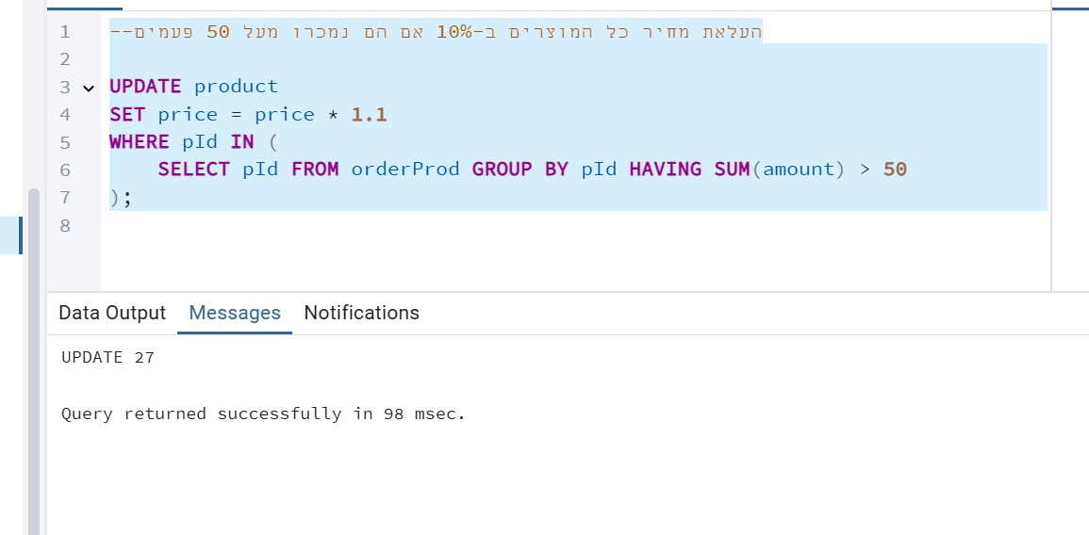

לפני: 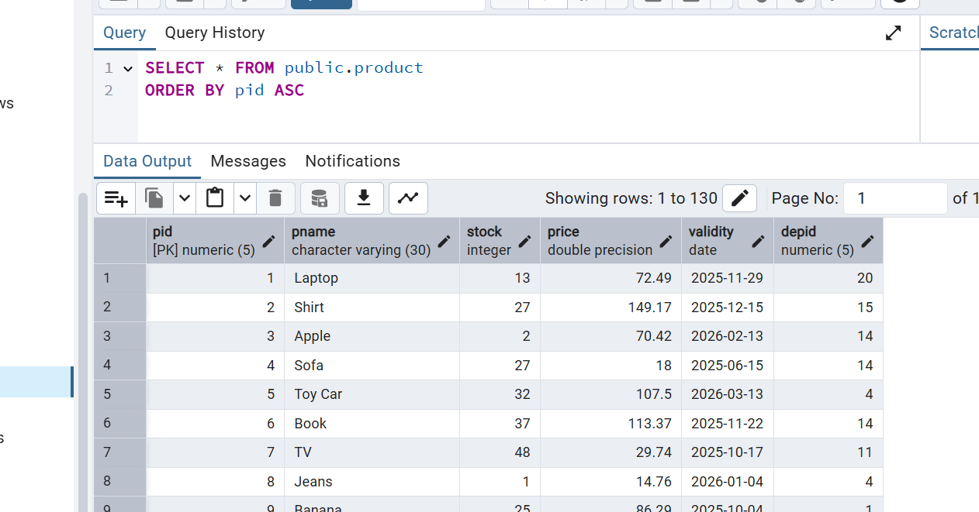

אחרי: 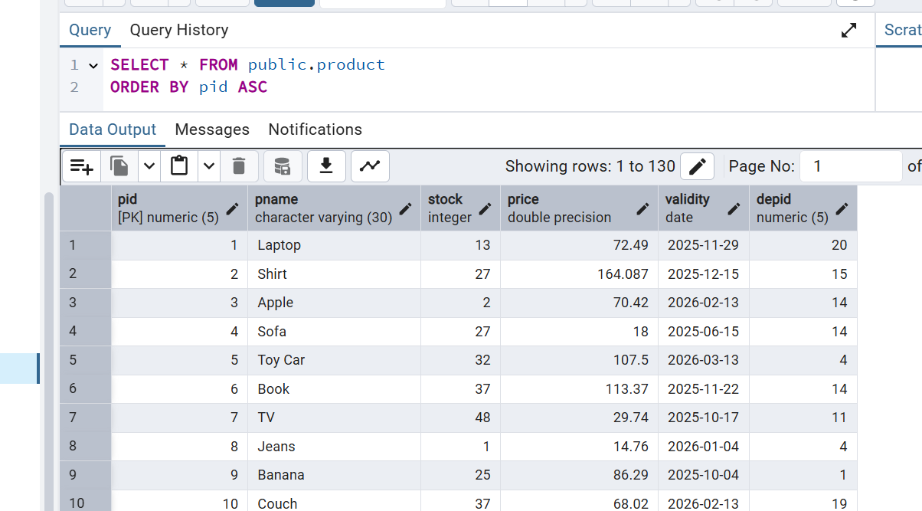

2) עדכון סטטוס של עובדים במחלקה מסוימת ל-"inactive" אם לא בוצעו הזמנות דרך מחלקתם בחצי השנה האחרונה

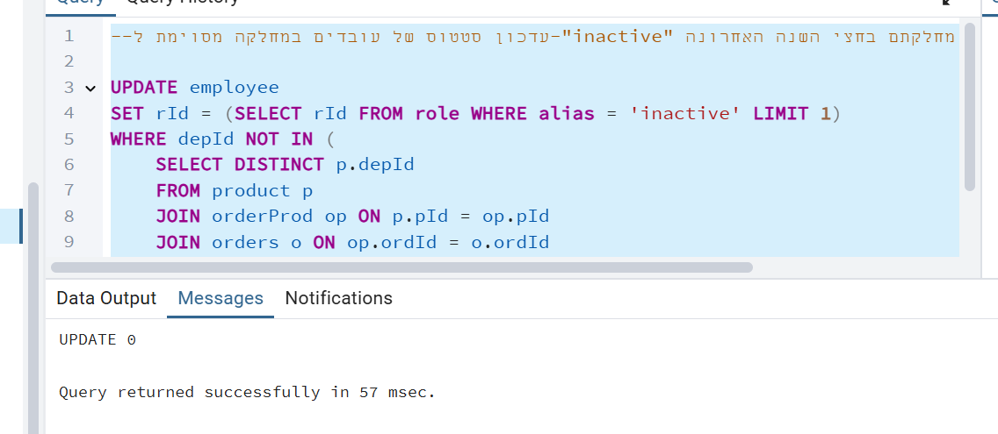

לפני: 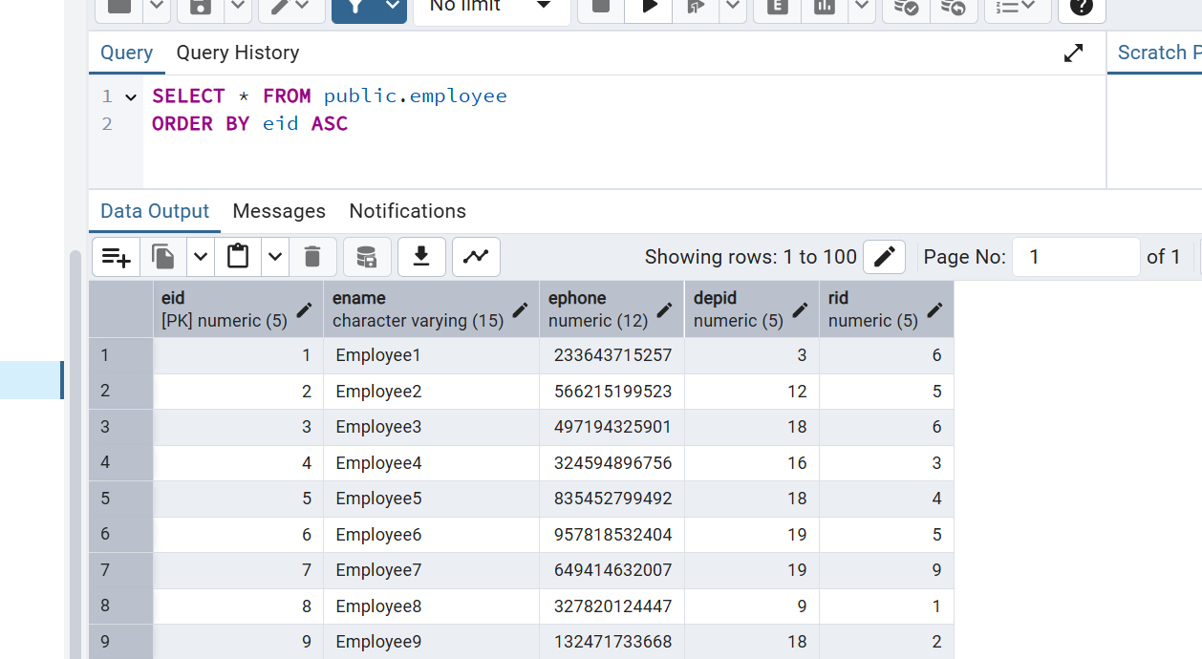

אחרי: 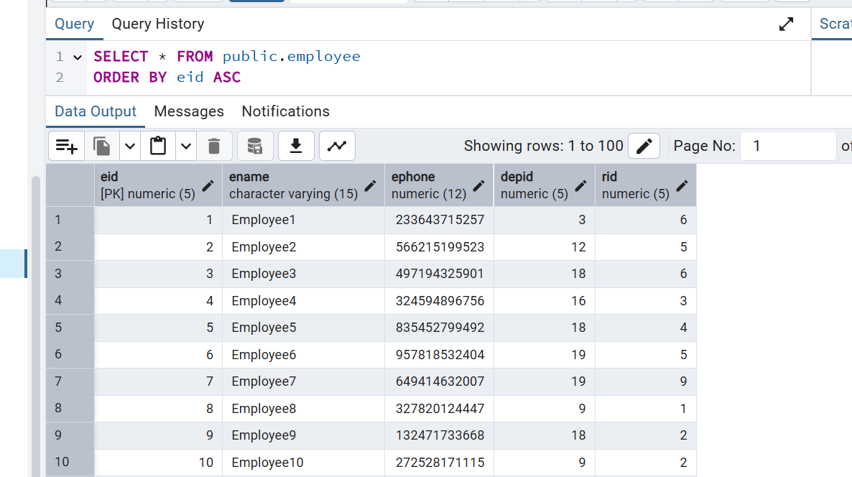

3) עדכון מחיר כל המוצרים שתוקפם פג ל-0 (נחשבים כלא זמינים)

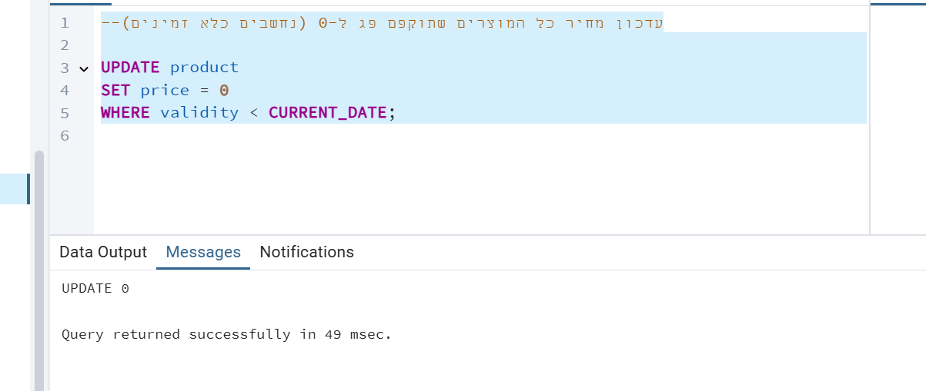

לפני: 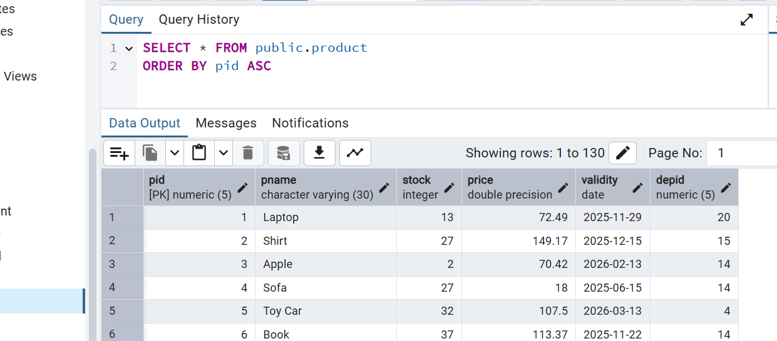

אחרי: 

שאילתות delete

1) מחיקת כל ההזמנות שבוצעו יותר משנה אחורה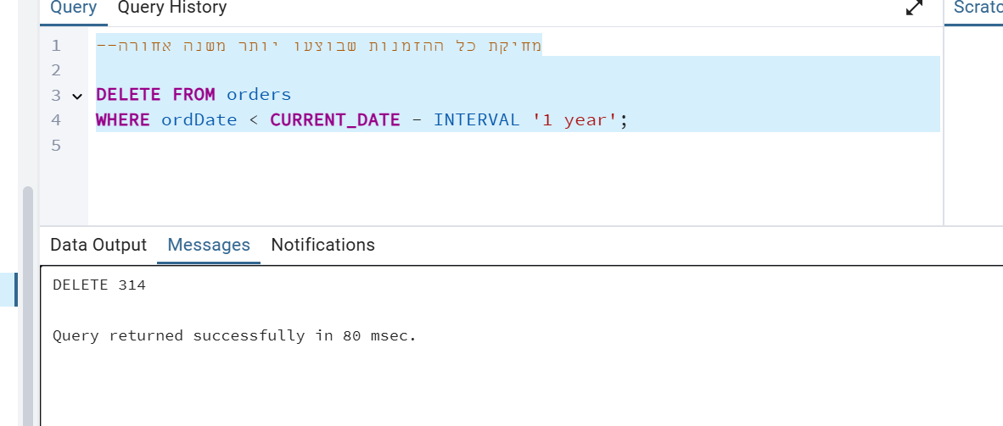

לפני: 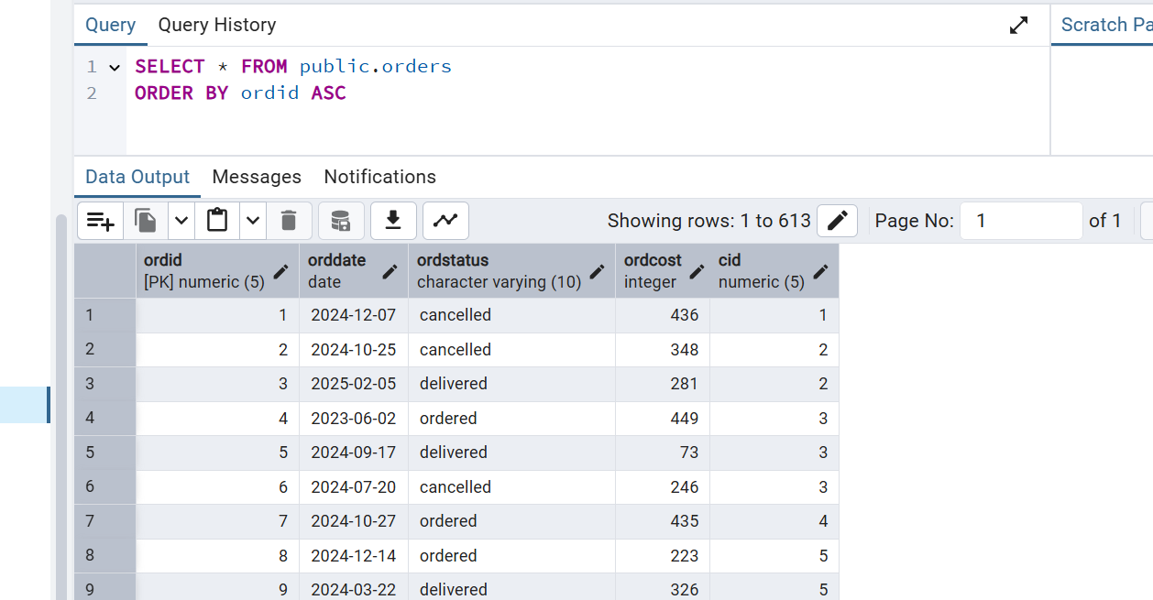

אחרי: 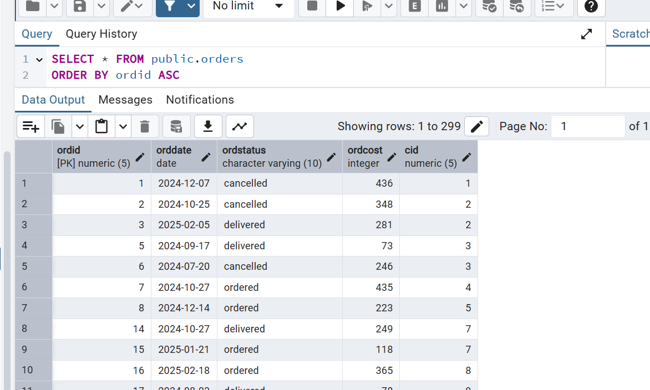

2) מחיקת לקוחות שלא ביצעו הזמנה מעולם

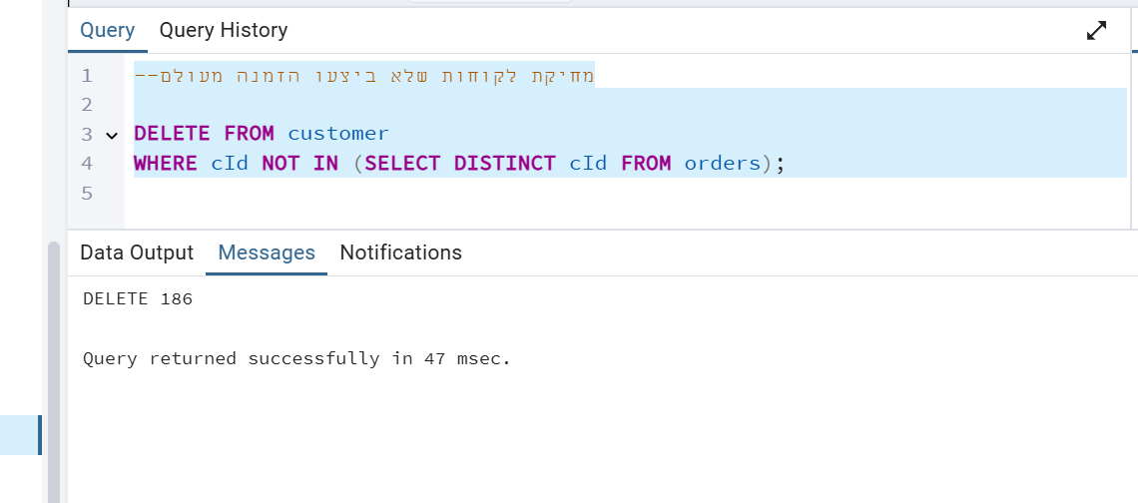

לפני: 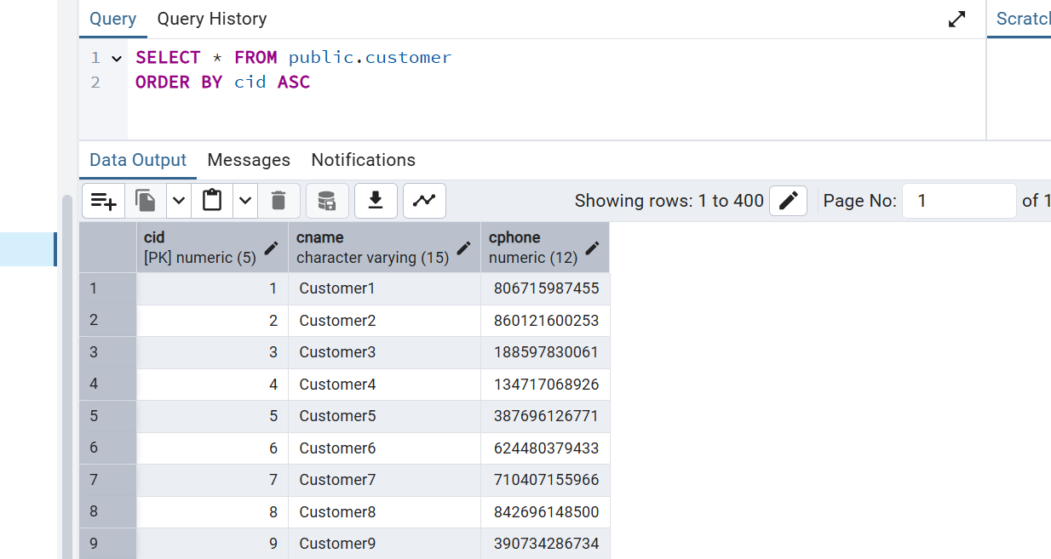

אחרי: 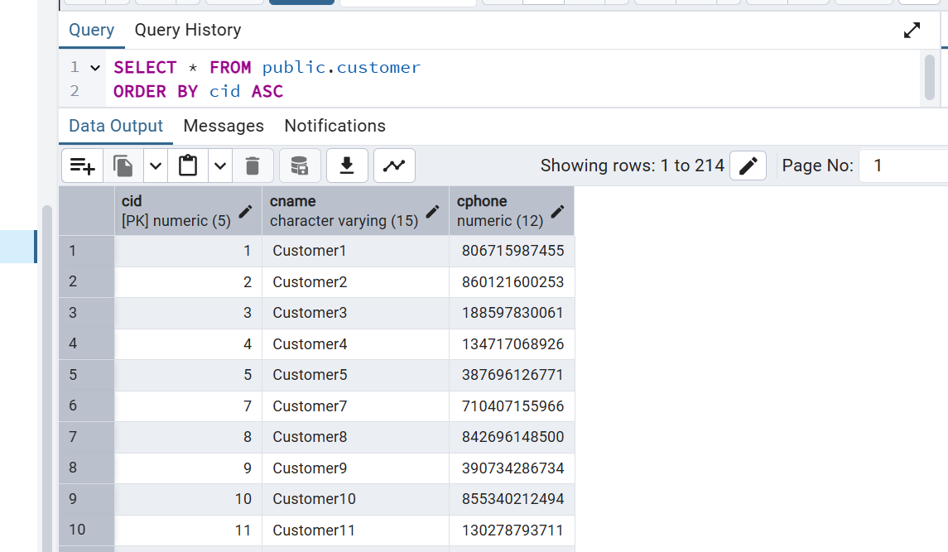

3) מחיקת מוצרים שאין מהם מלאי בכלל ואין הזמנות שלהם

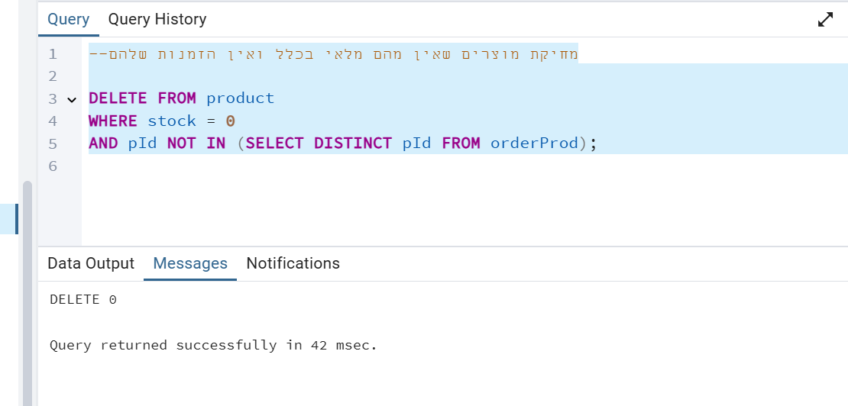

לפני: 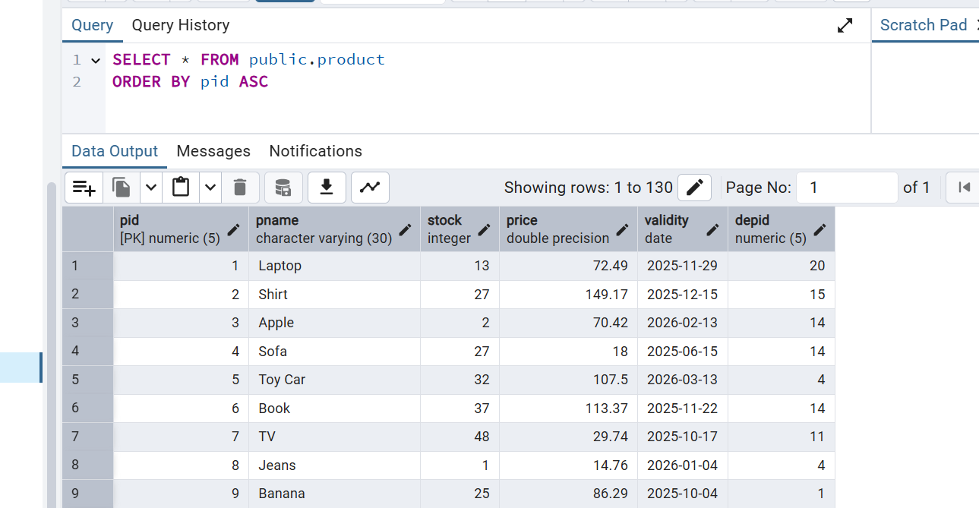

אחרי: 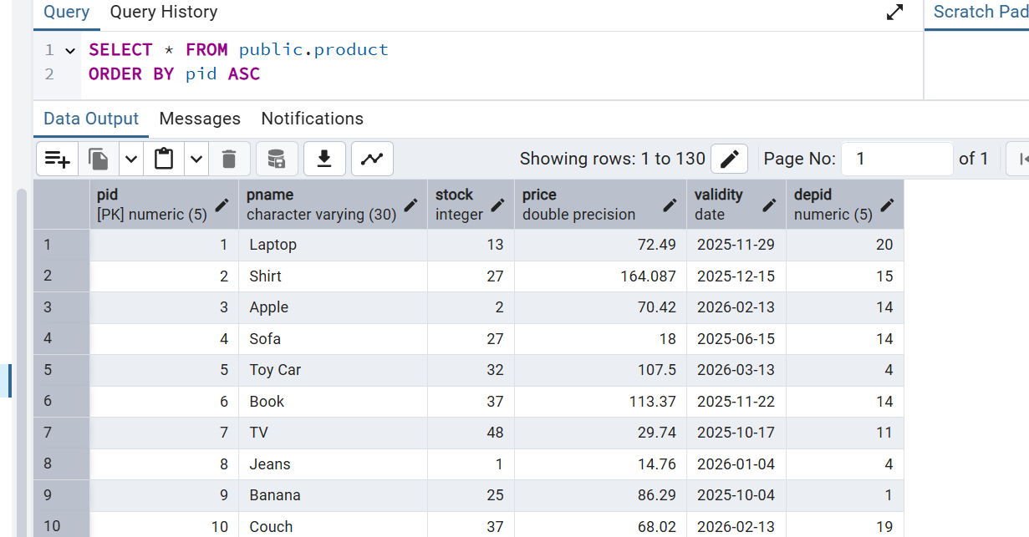

קביעת אילוצים

-טלפון חייב להיות באורך 12 ספרות.

-אם לא מוזן תאריך הזמנה, ייקבע התאריך הנוכחי כברירת מחדל.

-NOT NULL: שם המוצר הוא חובה.

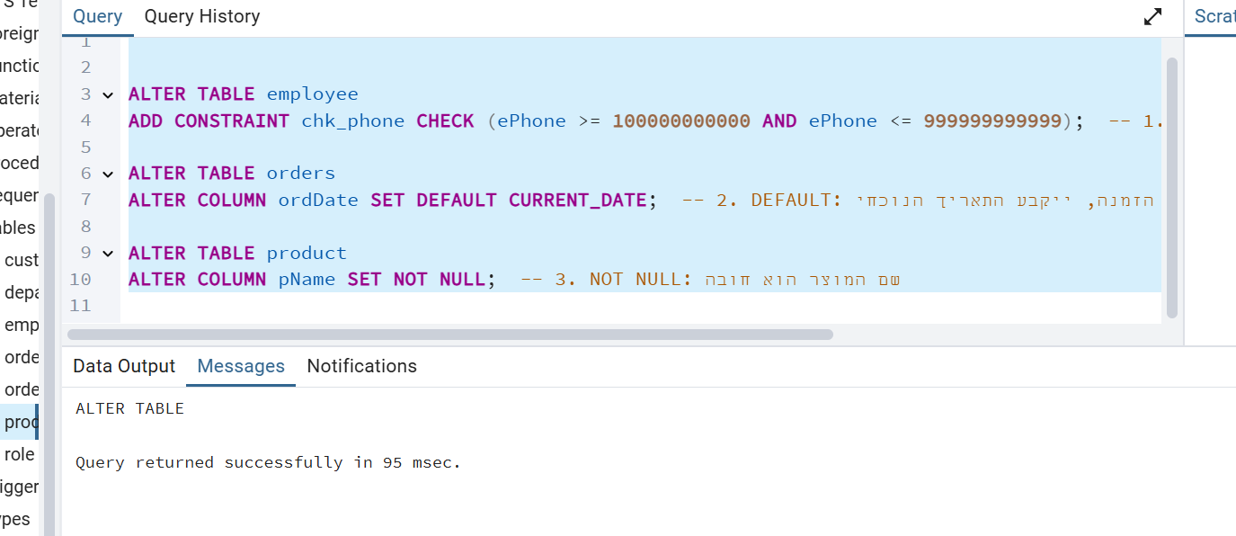

בדיקה 1: אין מספיק ספרות בטלפון

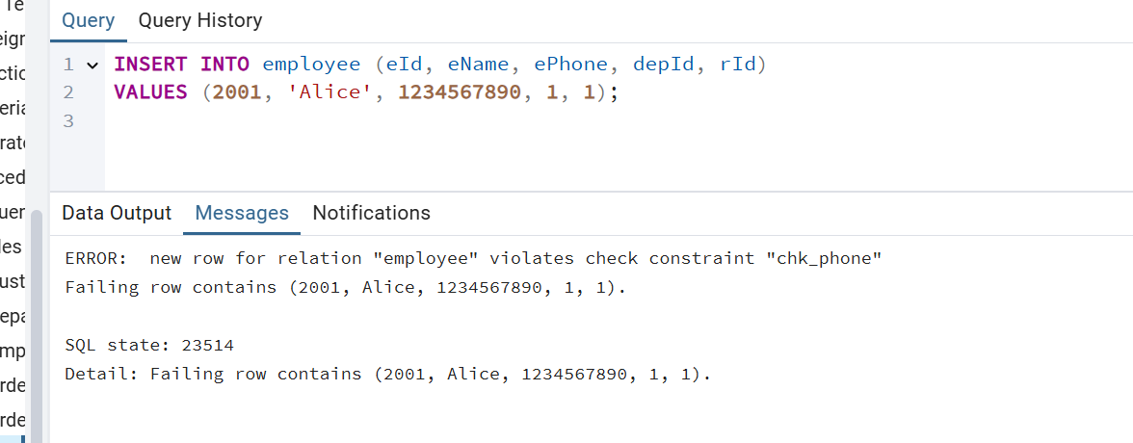

בדיקה 2: תאריך מתעדכן כברירת מחדל

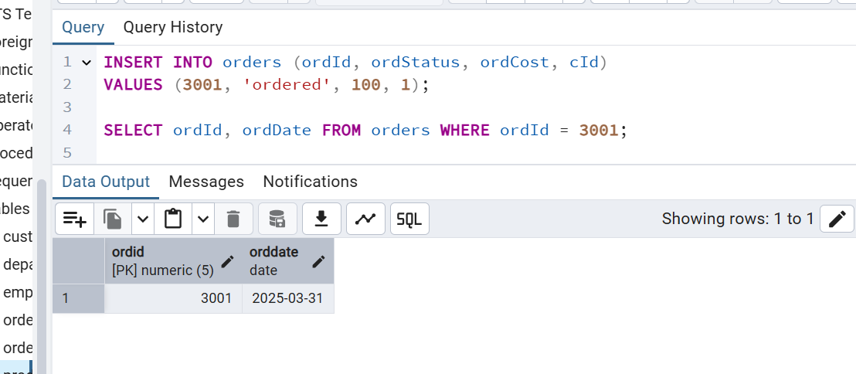

בדיקה 3: ערך NULL

